Forårstur til Vejle.
Kaffe på Hotel Munkebjerg og rundvisning i Fjordenhus onsdag den 13. maj.

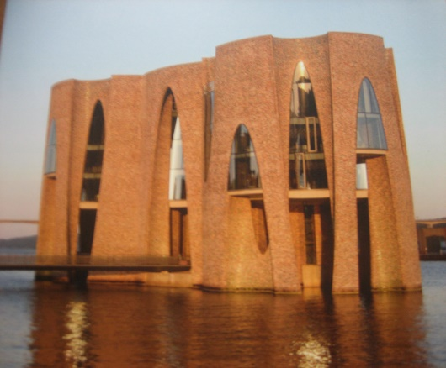
Ud over at kunne nyde kaffen på Hotel Munkebjerg kl. 14.00, regner vi også med at kunne nyde bøgetræerne i deres fineste lysegrønne forårsdragt.
Efter kaffen kører vi til Fjordenhus, som kunstneren Olafur Eliasson står bag. Stort set alle rum er cirkulære eller ellipseformede og alt bærer præg af, at en kunstner har været stærkt involveret i dette byggeri.
En guide står klar til at vise os rundt i og fortælle om bygningen kl. 15.30.

Turen foregår i bus.
Afgang fra Brørup kl. 12.55 fra P-pladsen ved tidligere Kiwi.
Afgang fra Vejen kl.13.10 fra Idrætscentret.

Pris: 150,00kr for medlemmer og 200,00kr for ikke medlemmer.
Deltagerbetaling kan indbetales på kredsens konto: reg.nr. 0400 kt.nr. 4024058137
Turen gennemføres ved minimum 20 deltagere.
Maks. antal deltagere er 25.

Tilmelding til kredssekretær Mona Sørensen på mail: mso@dlf.org eller telefon
60 16 50 63 man-ons 9.00 – 13.00 og torsdag 9.00 – 12.00.
Tilmeldingsfrist er 30. april.

p.v.a.
Seniorudvalget, Vejen Lærerkreds
Karin frischmuth
Ude over de to arrangementer her i foråret er udvalget i gang med planlægning af udflugten, der plejer at ligge i august.
Udflugten påtænker vi skal gå til Assens – Fåborg området. Da der er lukketid på nogle af de attraktioner, vi regner med at skulle se, kan turen først færdiggøres efter 1. april.

I november satser vi på et foredrag på Kredskontoret.

I hører nærmere, når planlægningen af de to arrangementer er på plads.

P.v.a.
Seniorudvalget.

